【別紙③】
佐倉・産業大博覧会【出 店・出 展】申込書
(※必ずどちらか〇で囲んでください)

令和８年 月 日
佐倉・産業大博覧会実行委員会 行

「佐倉・産業大博覧会2026～あつまれ！佐倉の農・商・工～」に出店したいので、以下のとおり申し込みます。なお、出店に際しては主催者の指示を遵守いたします。

※太線の枠の中は必ず全てご記入ください。（今後の連絡については、基本的にメールにて行いたいと考えております。メールアドレスが無い場合は『なし』とご記入ください。）

ふりがな
事業者名
出店者名プレート表示
※ブースの出店者名プレート（A３ラミネート）に使用する名称をご記入ください。（１５字以内）ロゴ不可
所在地 | 〒
出店責任者
担当者 | 所属部署名 |  |  |  |  |  |  |  | 氏名
ＴＥＬ
ＦＡＸ
メールアドレス
出店内容  （具体的に…）  ※飲食物等を提供する場合、取扱品目や販売価格等を記入。  ※展示のみの場合は、展示物等を記入。 |  |  | ※保健所からの指導により、本イベントでの提供可能な取扱品目を限定させていただきます。詳細は別紙④（飲食物取扱いによる出店を予定しているみなさまへ）をご覧ください。また、取扱品目数は１事業者につき１品目に限らせていただきます。
食品取扱責任者
（飲食物販売出店の場合）
火元責任者
（火気の取扱を行う場合）
発電機・ガス器具等の使用の有無（※） |  |  | 発電機  １．無 ２．有  ※有の場合： W |  |  |  |  |  |  |  | ガス器具  １．無 ２．有
（※）は自己負担でご用意ください。会場配置や消防署への届出の参考とするために伺うものです。

■出店に関する誓約書【別紙②】を一緒に提出してください。
■飲食物提供を行う出店をするにあたって、営業許可証等を保有している場合は写しを添付してください。
裏面もご覧ください ➡

・イベント直前に配布しているチラシに掲載する出店情報を以下記入欄に記載してください。
なお、スペースの都合上、２０字以内でご記入ください。
出店情報

（掲載イメージ）

出店（展）申込締切：令和８年９月１日（火）必着
提出先： 🏣285-8501 佐倉市海隣寺町９７番地
佐倉・産業大博覧会実行委員会事務局（佐倉市農政課管理班内）
TEL：043-484-6141
mail：sakura.expo@city.sakura.lg.jp
エントリーした出店者が、佐倉の産品・素材を使った食べ物

を作り、来場者が一番「佐倉めし」にふさわしいと思ったメニューに投票。
見事No.1に輝いた店舗には、佐倉めしMASTER of LEGENDの称号をプレゼント！どしどしエントリーください‼
エントリー希望者は、下記QRコード【佐倉・産業大博覧会HP】からエントリーしてください。
※エントリー締め切り：9月１日（火）まで
協力：佐倉市キッチンカー
・露店販売協会
（メニュー等の詳細は、9月30日（水）までに提出）
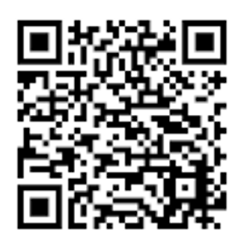
【エントリー希望】 有 ・ 無
※どちらか〇で囲ってください。
※記載が無い場合は、エントリー無しと判断します。
佐倉・産業大博覧会HP
※8/10開設予定

